1.变更申请

1.1变更申请提交
点击左边功能菜单【学籍管理】->【新生入学管理】->【新生信息确认】进入学生工龄维护主界面如图-1,填写正确的工龄信息后点击提交按钮即可：
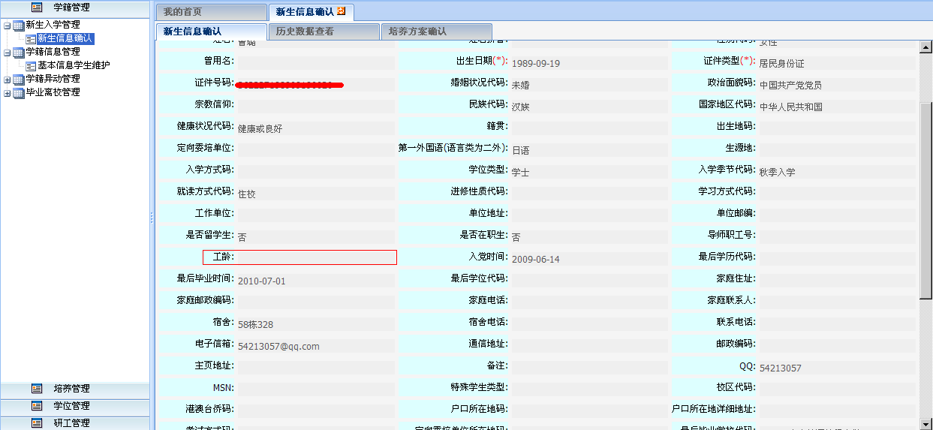
图-1

1.2变更收回
在学工办审核通过你的变更申请后，你可以随时点击按钮，收回已提交信息继续修改重新提交,如图-4：

2.变更历史数据查看
点击左边功能菜单【学籍管理】->【学籍信息管理】->【基本信息变更申请】进入变更申请主界面，通过点击中要害“历史数据查看”标签可以看到所变更申请记录及当前所处状态，如下图红色标注区。
